**Escuela Normal de Educación Preescolar**

**Licenciatura en Educación Preescolar**

Ciclo 2020-2021



**Evidencia Integradora**

**Asignatura:** Filosofía de la educación

**Maestro:** Joel Rodriguez Pinal

4° Semestre Sección “D”

**Alumna:** Juritzi Mariel Zuñiga Muñoz #22

Competencia

Integra los recursos de la investigación educativa para enriquecer su práctica profesional, expresando su interés por el conocimiento, la ciencia y la mejora de la educación.   Con la unidad de competencia emplea los medios tecnológicos, y las fuentes de información científica disponibles para mantenerse actualizado respecto a los diversos campos del conocimiento, la ciencia y la mejora de la educación.

**Introducción**

En este trabajo llamado evidencia global escogeré cinco de las teorías abordadas durante el trayecto del curso filosofía de la educación.

Las teorías que mencionare serán de acuerdo a las que, de manera personal, considere que me pueden dar aportaciones para mi práctica educativa y profesional.

Las teorías se abordarán de acuerdo a su grado de conveniencia es decir colocare al inicio del escrito la teoría educativa que considere me aporta menos a mí práctica como las subsecuentes dejando al final del escrito la que podría utilizar más dentro de mi práctica educativa y profesional.

Para finalizar el escrito dentro del apartado de conclusiones realizare una pequeña reflexión sobre porque elegí dichas teorías.

**Teoría Uno (Educación conservadora)**

La educación conservadora es aquella que pretende perpetuar los valores tradicionales de la escuela. Dentro de la educación conservadora algunos de los libros de texto manejan contenidos de fácil interpretación y utilización para los alumnos. La secuencia de conocimientos es impartida por el profesor por lo cual estos pueden ser transmitidos de manera secuencial.

**Teoría Dos (Educación liberadora)**

La educación liberadora necesita buscar permanentemente la libertad y la responsabilidad, se postula a la educación, a la alfabetización y la lectura como herramientas de lucha. Se sabe que la educación liberadora no podrá alcanzarse si no se configura la conciencia con referentes liberadores, es importante liberarse del miedo a la libertad sin olvidad que la libertad conlleva responsabilidad.

El papel que juegan los educadores de la pedagogía de la liberación, es un papel que requiere de compromiso ético y antropológico, de coherencia entre el discurso y la práctica, no puede seguirse haciendo uso de prácticas domesticadoras donde enseñar resulta la mera transferencia de conocimientos y valores, más bien, de lo que se trata es problematizar los contenidos, analizar la realidad, confrontar al educando por medio del diálogo crítico y no por medio de comunicados, enseñar al educando a pensar críticamente los contenidos.

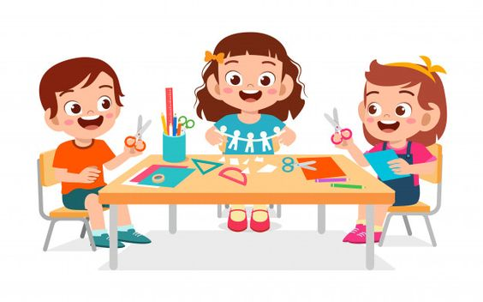La educación liberadora tiene como objetivo fundamental la organización reflexiva del conocimiento. Esta teoría promueve el diálogo, a través de la palabra, como lo fundamental para realizar el acto cognoscente, despierta la creatividad y la crítica reflexiva en el educando, refuerza el carácter histórico del hombre, promueve el cambio y la lucha por la emancipación, fortalece el humanismo y la capacidad para dar respuesta a los desafíos de la realidad.

**Teoría Tres (Rousseau)**

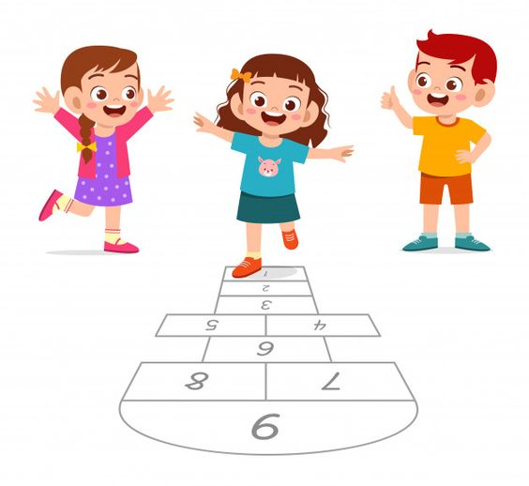Uno de los puntos que son importantes para el autor es diferenciar a niños y adultos en cuanto a su aprendizaje ya que para este autor la infancia tiene maneras de ver, de pensar, de sentir y que los maestros deben tener en cuenta esas diferencias, conocerlas y respetarlas. En uno de los textos realizados por el autor, ataco al sistema educativo de su época sosteniendo que los niños deben ser educados a través de sus intereses y no por estricta disciplina.

Con una educación gradual el niño debe permanecer en su naturaleza de niño y el educador debe de respetar la marcha natural de la educación e intervenir lo menos posible en el proceso de formación. El autor se considera uno de los precursores del Romanticismo.

**Teoría Cuatro (Educación progresista Dewey)**

La educación progresista trata de cultivar la individualidad y la imposición de la expresión, la adquisición de destrezas, el aprendizaje a través de la experiencia, la máxima utilización de la oportunidad de la vida, dejando de lado los fines y materiales estáticos para pasar a un tipo de conocimiento amplio y cambiante. Es importante la educación desde su teoría, pero aún más en la práctica que se le da. La educación es fundamentada por la experiencia personal, esto depende de los factores sociales que ayudan a constituir la experiencia individual. Esta educación enfatiza la libertad del aprendizaje. De manera general se buscaba formar alumnos autónomos y seres activos en su aprendizaje. Este tipo de educación apuesta por la creatividad e intereses del niño para fortalecer tanto las habilidades que éstos poseen como el aprendizaje significativo. En ella, el maestro es un tutor que alienta a los estudiantes a aprender nuevas cosas cada día.

**Teoría Cinco (Escuela nueva o activa)**

La Escuela Nueva, tiene como principal característica propiciar la actividad del niño, desarrollando así tanto el aspecto cognoscitivo como la actividad motora, con el objetivo de hacer más efectivo el aprendizaje tomando en cuenta el interés personal del niño. El autor de esta teoría mencionaba que no se puede separar la escuela de la sociedad y se debe de vivir dentro de la escuela como se vive en sociedad, pero con objetivos para mejorar. De esta manera podemos darnos cuenta que la escuela es propuesta como una comunidad donde el niño es capaz vivir, socializar y aprender. Dentro de esta teoría se afirma que los niños no llegan a la escuela sin conocimientos ya que el niño cuando llega al aula “ya es intensamente activo y el cometido de la educación debe consistir en tomar a su cargo esa actividad y orientarla”. Es decir que el niño lleva consigo conocimientos e intereses de su hogar y del entorno en el que vive y el maestro tiene el papel de orientar a resultados positivos.

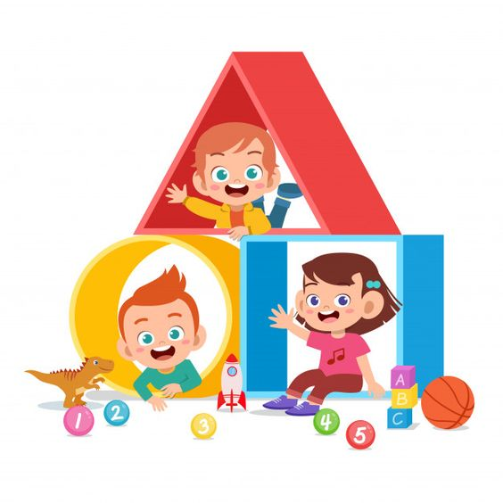

**Conclusión**

A continuación, escribiré una pequeña reflexión individual sobre el porqué elegí esas teorías.

Respecto a la primera teoría que coloque considero que solamente de la educación conservadora tomaría para mi práctica la transmisión de valores los cuales considero son muy importante no solamente en la educación preescolar si no que son importantes para toda la vida, pero al ser el preescolar el primer inicio de la educación formal creo que es muy importante el trasmitir valores a todos los infantes en especial valores como el respeto, la justicia, la responsabilidad y la solidaridad.

En relación con la segunda teoría que coloque considero que se debe de respetar la libertad de los alumnos los cuales son seres liberales esta idea la considero porque se menciona que la libertad debe fortalecer su capacidad de dar respuesta a los desafíos es decir convertirlo en un ser competente. Dentro de esta teoría también tomaría la libertad como herramienta para generar creatividad y dialogo.

Respecto a la tercera teoría mencionada considero que la idea que rescataría para mi práctica educativa y profesional seria el dar el valor y reconocer que los niños son niños y se deben tratar como tal respetando sus intereses y su naturalidad. Respecto a esto y profundizando más la idea considero que se debe de respetar la estructura cognoscitiva del infante buscando desarrollar competencias de acuerdo a su niñez.

En la cuarta teoría rescataría para mi práctica el formar a alumnos como seres individuales y autónomos, tomando la experiencia como una herramienta para crear en los niños un aprendizaje más consolidado, tomando en cuenta sus intereses y crear en conjunto un aprendizaje significativo.

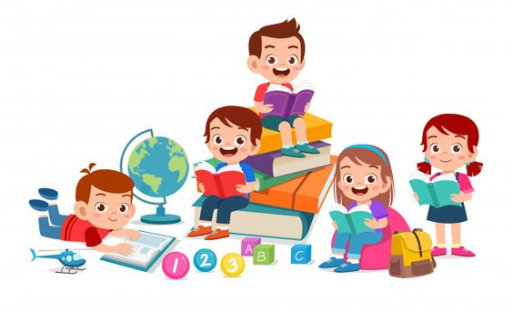En la última teoría la cual es considerada dentro del orden la que me serviría más en mi práctica educativa y profesional es llamada Escuela Nueva o Activa considero que algunas ideas que rescato son que se debe de propiciar el aspecto cognoscitivo, así como la actividad motora tomando en cuenta los intereses del alumno. De alguna manera este punto ya lo tomé con anterioridad, pero una idea que entra como nueva es teoría, es el rescatar y tomar en cuenta los conocimientos previos del alumno los cuales como sabemos son muy importante para comenzar el proceso de enseñanza aprendizaje.

Para finalizar considero que el conjunto de estas ideas me ayudara a tener una mejor práctica y así poder proporcionar a los niños mejores experiencias.

**Bibliografía**

* Dewey, J. (1967) "La educación tradicional frente a la educación progresiva" En: Experiencia y educación. Buenos Aires: Losada.
* <https://redclade.org/noticias/quien-fue-paulo-freire/#:~:text=Paulo%20Reglus%20Neves%20Freire%20naci%C3%B3,la%20educaci%C3%B3n%20del%20siglo%20XX>.
* <file:///C:/Users/HP/Downloads/Dialnet-SocializacionEducacionYReproduccionCultural-1343189.pdf>
* <https://www.redalyc.org/jatsRepo/356/35663284002/html/index.html#redalyc_35663284002_ref12>
* Rodríguez, L. (2015). John Dewey y sus aportaciones a la educación. *Odiseo*, 1-24.
* UNAV. Francisco Ochoa Restrepo. John Dewey: Filosofía y exigencias de la educación.
* Restrepo, F. O. O. (1994). John Dewey: filosofía y exigencias de la educación. *Revista Educación y Pedagogía*, (12-13), 132-163.

**RÚBRICA DE LA EVIDENCIA GLOBAL**

**Competencias:** Integra los recursos de la investigación educativa para enriquecer su práctica profesional, expresando su interés por el conocimiento, la ciencia y la mejora de la educación.   Con la unidad de competencia emplea los medios tecnológicos, y las fuentes de información científica disponibles para mantenerse actualizado respecto a los diversos campos del conocimiento, la ciencia y la mejora de la educación

|  |  |  |  |  |  |  |
| --- | --- | --- | --- | --- | --- | --- |
| **Aspectos a evaluar** | **Excelente(10)** | **Muy Bueno (9)** | **Bueno (8)** | **Regular (7)** | **Aceptable  (6)** | **Deficiente (5)** |
| **Entrega del trabajo** | La entrega se realizó en el plazo acordado | La entrega se realizó  después del plazo acordado pero con justificación oportuna | La entrega se realizó después del plazo acordado pero sin justificación oportuna | La entrega se realizó fuera de plazo | La entrega se realizó fuera de plazo | No se realizó la entrega. |
| **Introducción** | Plantea clara y ordenadamente el tema del trabajo y su importancia | Plantea en forma clara y ordenada pero muy breve el tema del trabajo y su importancia | Plantea en forma confusa el tema del trabajo y su importancia | No se plantea la introducción. | No se plantea la introducción. |  |
| **Cantidad de información.** | Todos los temas tratados y todas las preguntas fueron contestados. | Todos los temas tratados y la mayor parte de las preguntas fueron contestados. | Todos los temas fueron tratados pero le flato contestar preguntas. | Le faltaron temas y preguntas. | Le faltaron temas y preguntas. |  |
| **Ilustraciones** | Cada tema o pregunta fue presentada con las ilustraciones precisas | Cada tema o pregunta fue presentada pero le faltó algunas  ilustraciones. | Cada tema o pregunta fue presentada pero las ilustraciones no fueron las indicadas. | Cada tema o pregunta fue presentada pero le faltaron  ilustraciones | Cada tema o pregunta fue presentada pero le faltaron  ilustraciones |  |
| **Conclusiones** | La conclusión incluye los temas abordados y lo aprendido del trabajo. | La conclusión incluye solo los temas abordados | La conclusión incluye solo  lo aprendido del trabajo | La conclusión no incluye los temas abordados y ni lo aprendido del trabajo. | No incluyo conclusiones. |  |
| **Bibliografía** | Todas las fuentes de información esta documentadas | La mayoría de  las fuentes de información esta documentadas | Algunas de  las fuentes de información esta documentadas | Ninguna de las fuentes de información esta documentadas | No cito fuentes de información. |  |